Olvassátok el a következő szöveget, és oldjátok meg a hozzá tartozó feladatokat!

Herr Hayisada ist Japaner, Er lebt in Deutschlan, Was sagt er über das Wohnheim?

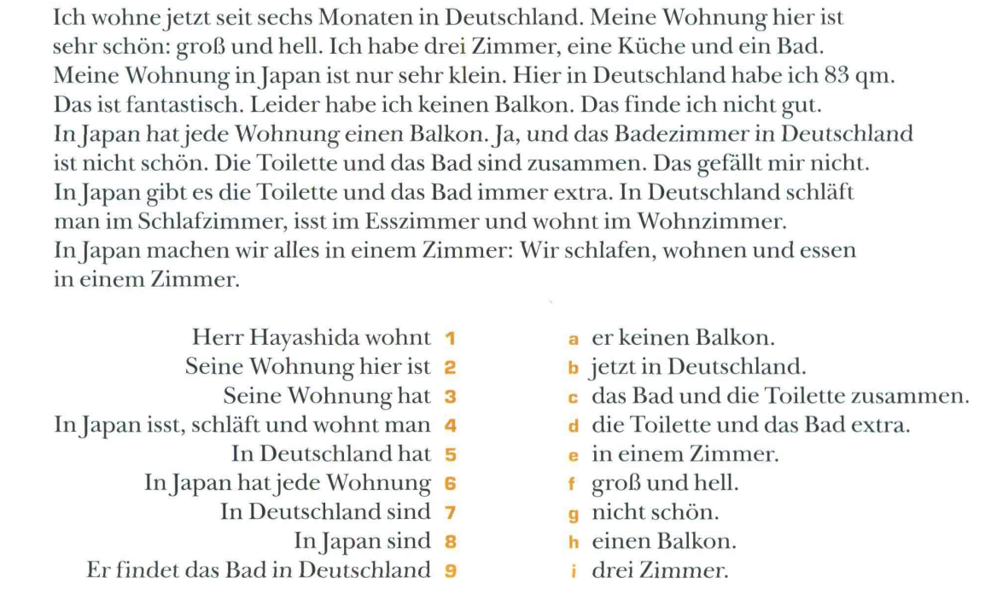

1, **Párosítsad össze az összetartozó részeket!**

|  |  |  |  |  |  |  |  |  |
| --- | --- | --- | --- | --- | --- | --- | --- | --- |
| 1 | 2 | 3 | 4 | 5 | 6 | 7 | 8 | 9 |
|  |  |  |  |  |  |  |  |  |

2, **Igazak, vagy hamisak az állítások?**

1. Her Hayisada wohnt seit einem halben Jahr in Deutschland. igaz hamis
2. Er hat eine große, schöne Wohnung. igaz hamis
3. Seine Wohnung hat vier Räume. igaz hamis
4. Auch in Japan hat er eine große Wohnung. igaz hamis
5. Sein Balkon ist schön. igaz hamis
6. In Deutschland hat er keine Toilette. igaz hamis
7. In Japan passiert alles in einem Zimmer. igaz hamis
8. In Japan isst man in der Küche. igaz hamis

3, **Válaszolj a feltett kérdésekre!! Elég rövid, egyszavas válaszokat is adni.**

1. Seit wann wohnt Herr Hayisada in Japan? ______________________________
2. Wie ist seine Wohnung in Deutschland? ______________________________
3. Wie groß ist seine Wohnung? ______________________________
4. Wie findet er seine Wohnung? ______________________________
5. Was hat die Wohnung in Deutschland nicht? ______________________________
6. Was gefällt ihm nicht? ______________________________
7. Wo essen sie in Deutschland? ______________________________
8. Was machen sie in Japan? ______________________________